1. **Конструкторско-технологические параметры печатных плат. Точность печатных плат, классы точности. Конструирование и расчет элементов  печатных плат.**
2. **Основные пути снижения температуры внутри РЭС. Системы охлаждения конструкций РЭС.**
3. **Уровни конструкций РЭС по конструктивной сложности. Структура РЭС.**
4. **Классификация и эффективность систем охлаждений. Выбор варианта системы охлаждения.**
5. **Комплексная защита РЭС при хранении и транспортировке.**
6. **Внутренняя и внешняя тара. Временная защита и роль ингибиторов в защитной смазке.**
7. **Комплексная защита РЭС при хранении и транспортировке. Внутренняя и внешняя тара. Временная защита и роль ингибиторов в защитной смазке.**
8. **Требования к РЭС при теплоотводе с помощью естественного воздушного охлаждения.**
9. **Классификация конструкторско-технологических средств защиты РЭС от влаги. Защита РЭС монолитными оболочками.**
10. **Функциональная схема стабилизированного источника питания: назначение элементов схемы, выбор схемы фильтра.**
11. **Общие тенденции развития РЭС. Пять поколений РЭС. Проблемы развития и пути решения этих проблем.**
12. **Условия работы РЭС. Климат и климатические зоны.**
13. **Классификация и эффективность систем охлаждений. Выбор варианта системы охлаждения.**
14. **Классификация конструкторско-технологических средств защиты РЭС от влаги. Защита РЭС монолитными оболочками.**
15. **Алгоритм художественного конструирования РЭС. Понятие промышленного образца.**
16. **Дизайн передней панели прибора.**
17. **Конструкторский расчет катушки индуктивности контура резонансного усилителя.**
18. **Классификация вторичных источников питания. Требования к источнику питания.**
19. **Расчет  конструктивных элементов печатной платы. Сигнальные и потенциальные проводники.**
20. **Функциональная схема стабилизированного источника питания: назначение элементов схемы, их краткая характеристика и последовательность расчета.**
21. **Расчет частоты свободных колебаний функциональных узлов РЭС.**
22. **Термостабилизация РЭС с использованием элементов Пэльтье.**
23. **Исходные данные и  последовательность расчета трансформатора питания.**
24. **Классификация механических воздействий на РЭС. Моделирование механических воздействий на конструкции РЭС.**
25. **Расчет  конструктивных элементов печатной платы. Сигнальные и потенциальные проводники.**
26. **Статический и динамический расчеты системы виброизоляции.**
27. **Основные этапы проектирования печатной платы на ПК.**
28. **Методы защиты РЭС от воздействия силовых нагрузок.  Моделирование механических воздействий на конструкции РЭС.**
29. Конструкторско-технологические параметры печатных плат. Точность печатных плат, классы точности. Конструирование и расчет элементов  печатных плат.

Программы **P-CAD**содержат специальный бинарный файл с расширением **.dtp**, создаваемый в диалоговом окне **Design TechnologyParameters**. Этот файл является в некотором роде шаблоном, включающим набор конструкторских и технологических параметров, закладываемых перед проектированием ПП.

**Типы печатных плат:**

***Двусторонние ПП*** – без металлизации и с металлизацией переходных отверстий. Допускают монтаж компонентов на поверхности и наиболее распространены в производстве вычислительных и радиоэлектронных устройств.

***Многослойные ПП*** (МПП) отличаются очень высокой трассировочной способностью и плотностью монтажа элементов. Они почти не имеют ограничений по устанавливаемым элементам (микросхемы любой степени интеграции, поверхностно монтируемые элементы и т.д.).

Вариантов изготовления МПП предложено очень много, но практическое применение имеют два (точнее - два с половиной).

***Четырехслойные ПП попарного прессования.*** При изготовлении таких плат используется технология ДПП с металлизацией сквозных отверстий. Эти ПП относительно просты в изготовлении и являются самыми дешевыми из многослойных плат. Они имеют более высокую трассировочную способность по сравнению с аналогичными двухслойными платами, но их монтажная способность ниже, чем у аналогичных ДПП. Это вызвано тем, что на наружных слоях платы находятся контактные площадки отверстий для перехода на смежный и на противоположный слои МПП.

Часто такие платы используются в варианте, когда два слоя отводятся для цепей "земля" и "питание" (в виде сетчатых слоев), а остальные - для трассировки функциональных цепей.

С появлением других приемов изготовления МПП технология попарного прессования стала применяться реже.

***Многослойные ПП с металлизацией сквозных отверстий.*** Имеется две разновидности этих МПП: ***с внутренними межслойными переходами и без переходов***. Фактически это один вариант изготовления, но наличие внутренних переходов с технологической точки зрения можно рассматривать как дополнительную разновидность (что условно можно считать за полтора варианта). Данные платы теоретически обладают неограниченной трассировочной способностью и позволяют монтировать любые элементы с одной или двух сторон.

Посредством чередования экранных и функциональных слоев внутри платы удается получать проводники (цепи) с определенными электрическими параметрами, например с нормированным волновым сопротивлением.

**Классы точности ПП**

Точность изготовления ПП зависит от комплекса технологических характеристик и с практической точки зрения определяет основные параметры элементов ПП.

В первую очередь это относится к минимальной ширине проводников, минимальному зазору между элементами проводящего рисунка и к ряду др. параметров.

Гост 23.751-86 предусматривает ***пять классов точности*** ПП. В КД на ПП должно содержаться указание на соответствующий класс, который обусловлен только уровнем технологического оборудования производства.

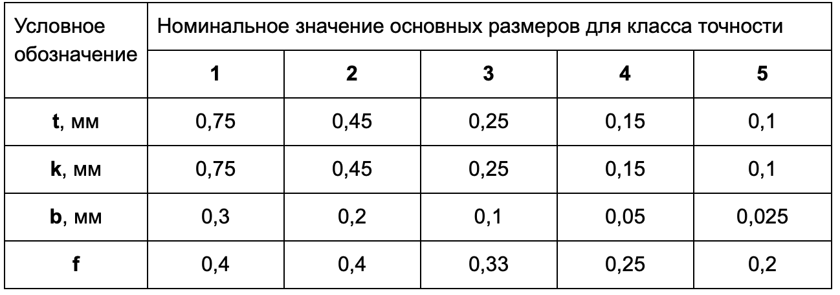

**t** – ширина печатного проводника,

**k** – расстояние между краями соседних элементов проводящего рисунка

**b** – гарантированный поясок

**f** – отношение номинального значения диаметра наименьшего из металлизированных отверстий к толщине ПП.

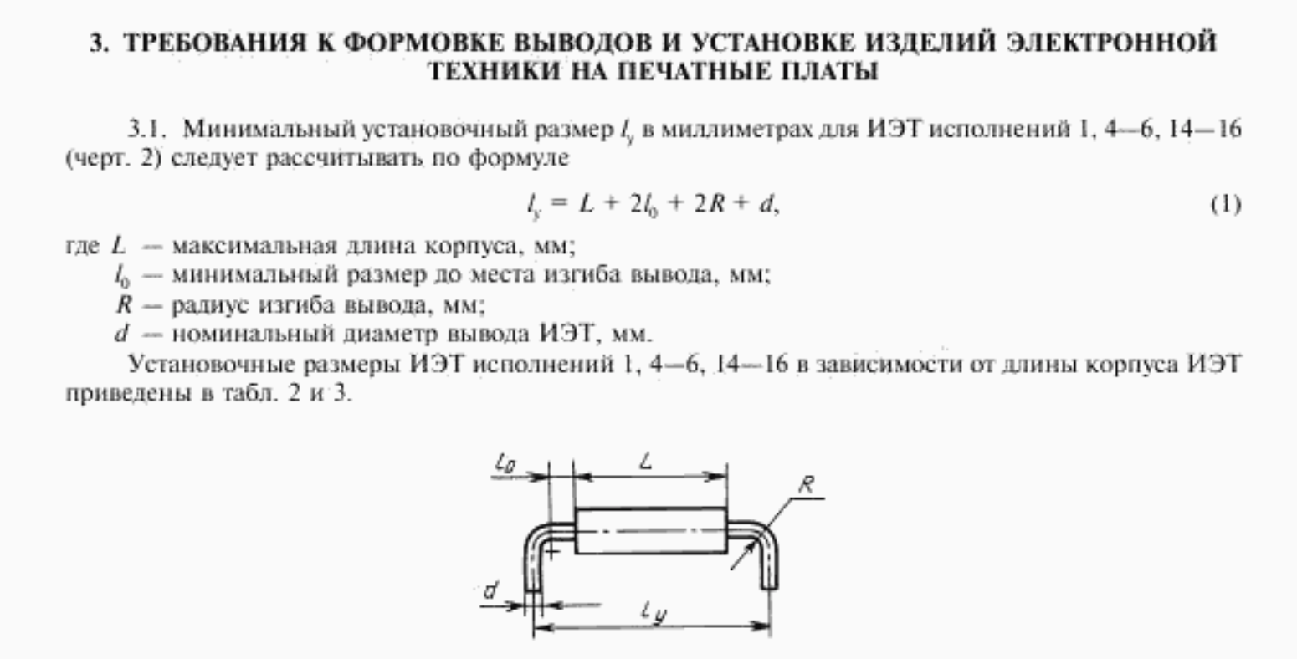

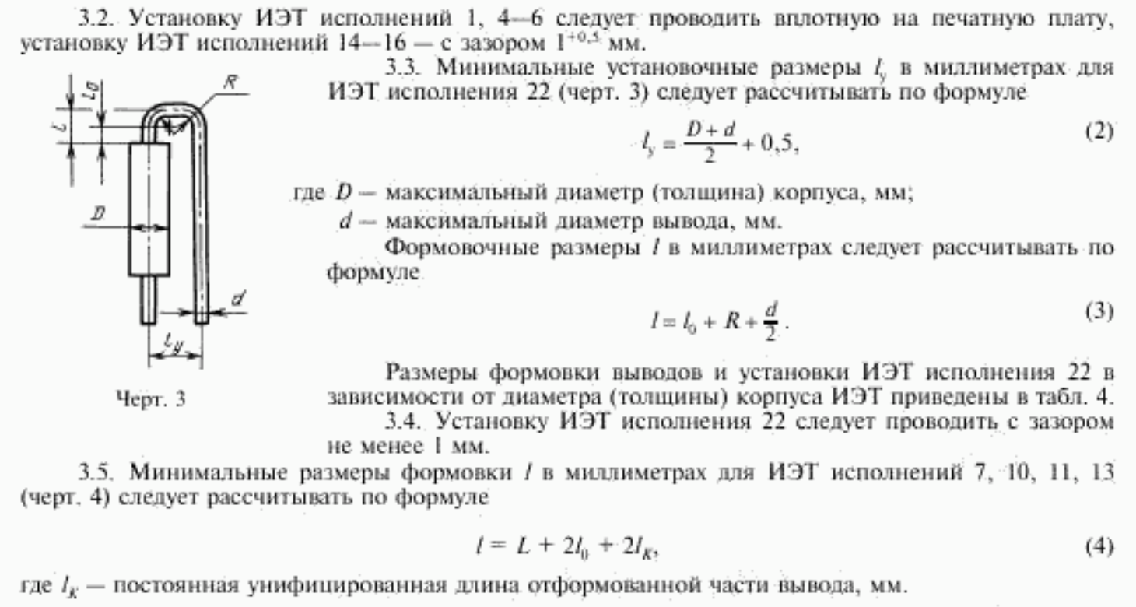

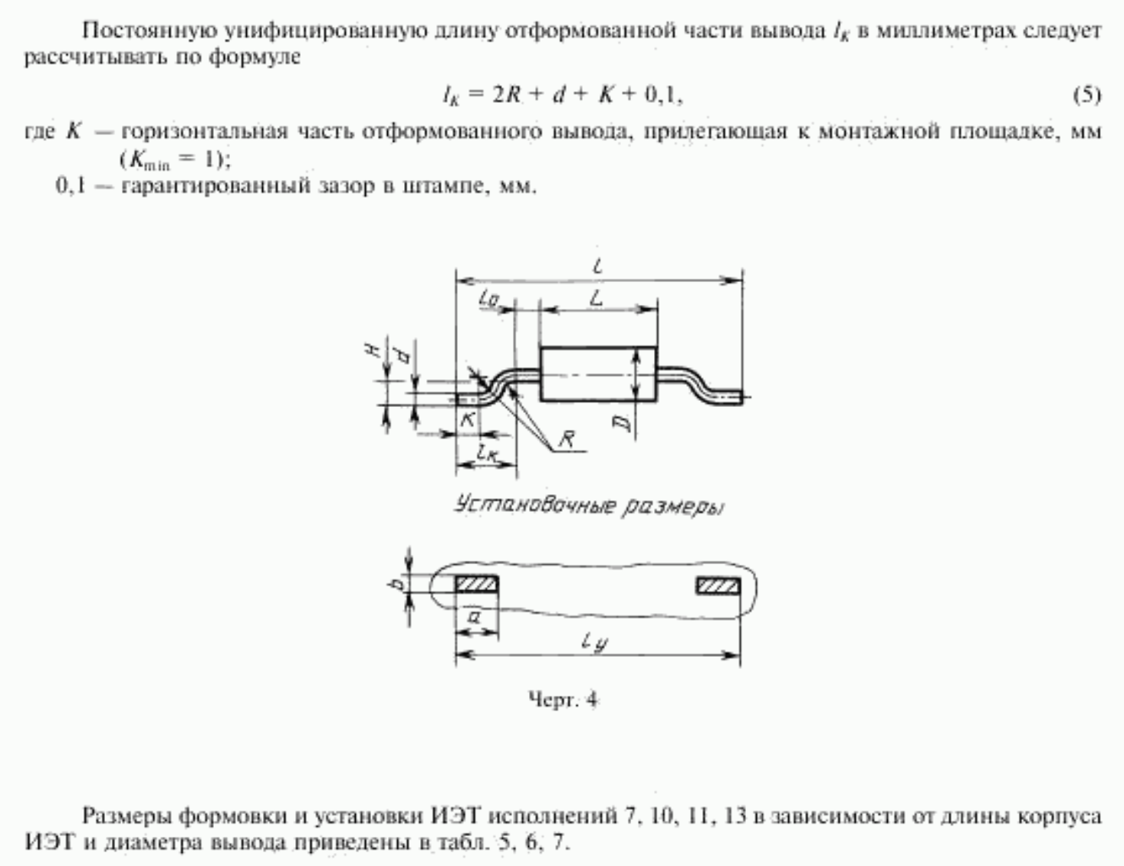

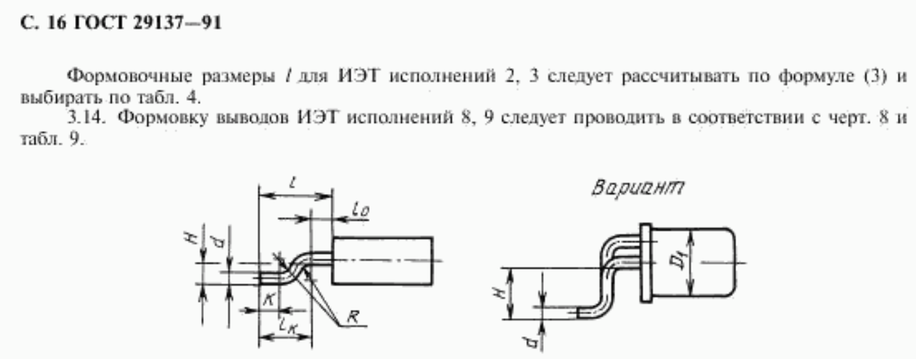

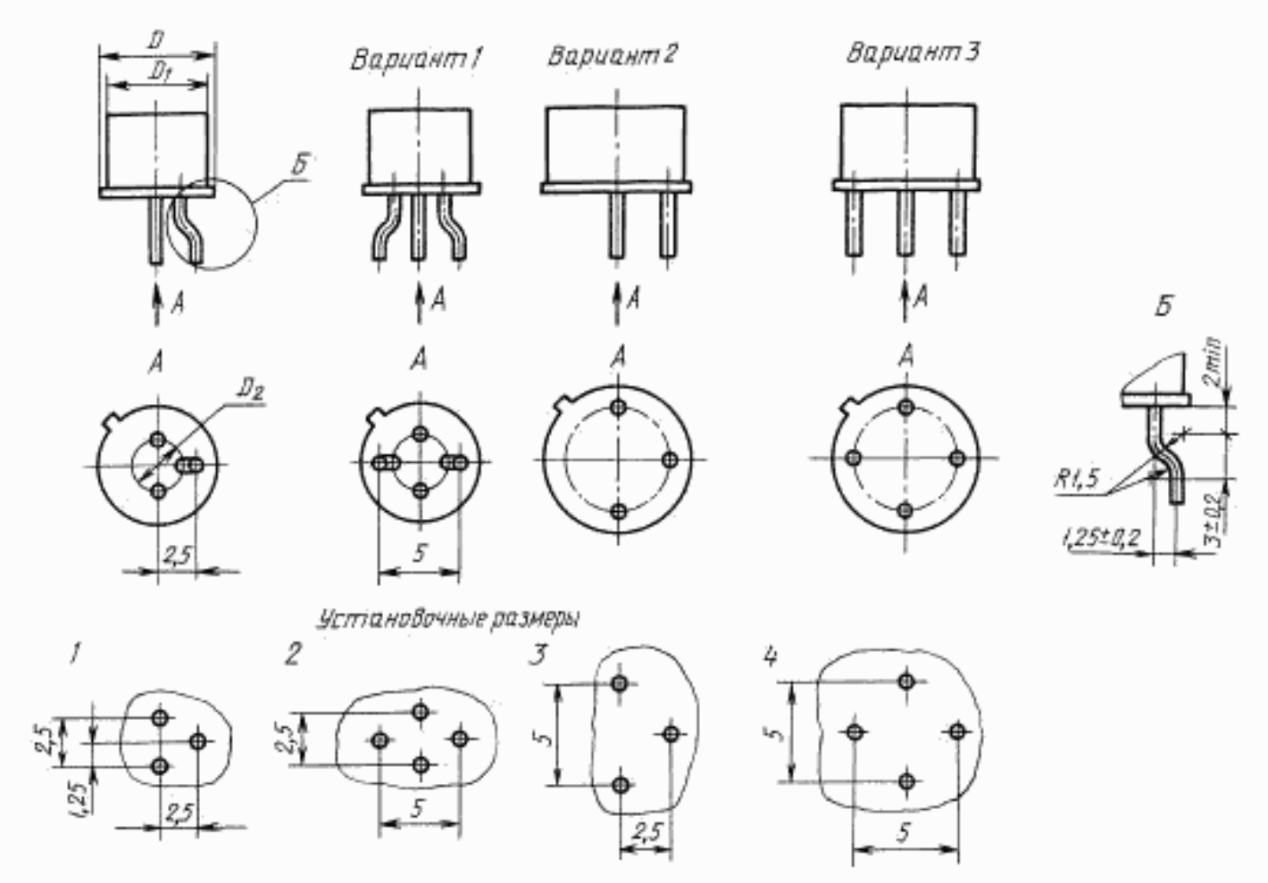

1. Основные пути снижения температуры внутри РЭС. Системы охлаждения конструкций РЭС.
2. Уровни конструкций РЭС по конструктивной сложности. Структура РЭС.
3. Классификация и эффективность систем охлаждений. Выбор варианта системы охлаждения.
4. Комплексная защита РЭС при хранении и транспортировке.
5. Внутренняя и внешняя тара. Временная защита и роль ингибиторов в защитной смазке.
6. Комплексная защита РЭС при хранении и транспортировке. Внутренняя и внешняя тара. Временная защита и роль ингибиторов в защитной смазке.
7. Требования к РЭС при теплоотводе с помощью естественного воздушного охлаждения.
8. Классификация конструкторско-технологических средств защиты РЭС от влаги. Защита РЭС монолитными оболочками.
9. Функциональная схема стабилизированного источника питания: назначение элементов схемы, выбор схемы фильтра.
10. Общие тенденции развития РЭС. Пять поколений РЭС. Проблемы развития и пути решения этих проблем.
11. Условия работы РЭС. Климат и климатические зоны.
12. Классификация и эффективность систем охлаждений. Выбор варианта системы охлаждения.
13. Классификация конструкторско-технологических средств защиты РЭС от влаги. Защита РЭС монолитными оболочками.
14. Алгоритм художественного конструирования РЭС. Понятие промышленного образца.
15. Дизайн передней панели прибора.
16. Конструкторский расчет катушки индуктивности контура резонансного усилителя.

1. Классификация вторичных источников питания. Требования к источнику питания.
2. Расчет  конструктивных элементов печатной платы. Сигнальные и потенциальные проводники.
3. Функциональная схема стабилизированного источника питания: назначение элементов схемы, их краткая характеристика и последовательность расчета.
4. Расчет частоты свободных колебаний функциональных узлов РЭС.
5. Термостабилизация РЭС с использованием элементов Пэльтье.
6. Исходные данные и  последовательность расчета трансформатора питания.
7. Классификация механических воздействий на РЭС. Моделирование механических воздействий на конструкции РЭС.
8. Расчет  конструктивных элементов печатной платы. Сигнальные и потенциальные проводники.
9. Статический и динамический расчеты системы виброизоляции.
10. Основные этапы проектирования печатной платы на ПК.

Методы защиты РЭС от воздействия силовых нагрузок.  Моделирование механических воздействий на конструкции РЭС.